先说结论 Git 是一个分布式版本控制系统DVCS

什么是版本控制系统（Version Control System - VCS）？ 意思就是在文件的修改历程中保留修改历史，让你可以方便地撤销之前对文件的修改操作。

最简化的版本控制模型，是大多数主流文本编辑器都有的「撤销（Undo）」功能；「每次改动自动保存」；

使用 commit 命令把改动和对改动的描述信息提交，这次改动就被记录到版本历史中了。之后如果你希望回退到这个版本，就可以从 VCS 的历史日志中方便地找到它；「主动提交改动」+「中央仓库」

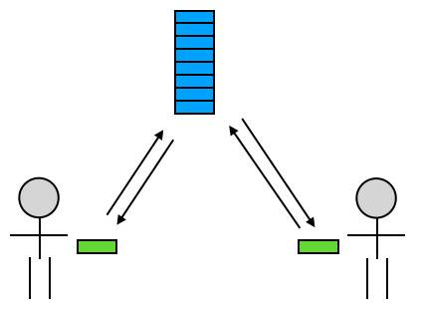
|
—

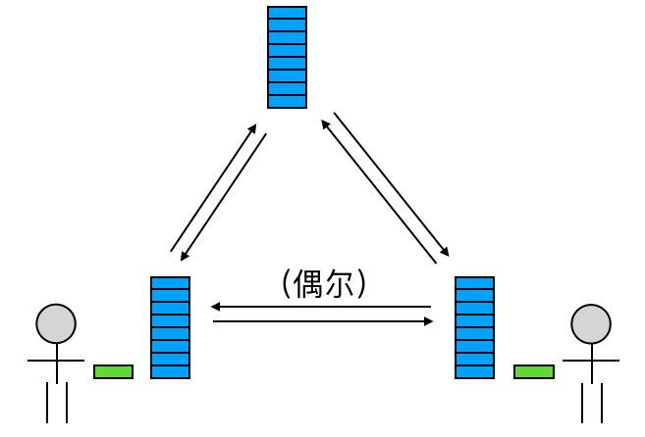
分布式 VCS 除了中央仓库之外，还有本地仓库：团队中每一个成员的机器上都有一份本地仓库，这个仓库里包含了所有的版本历史，或者换句话说，每个人在自己的机器上就可以提交代码、查看历史，而无需联网和中央仓库交互——当然，取而代之的，你需要和本地仓库交互。

HEAD、master 与 branch
commit 的本质是一次次修改的存档记录。HEAD mater branch 其实都是一个个具有特定含义的引用，引用某个commit，从本质上来说它们是等同的。

引用（reference），其实就是一个个的字符串。这个字符串可以是一个 commit 的 SHA-1 码（例：c08de9a4d8771144cd23986f9f76c4ed729e69b0），也可以是一个 branch

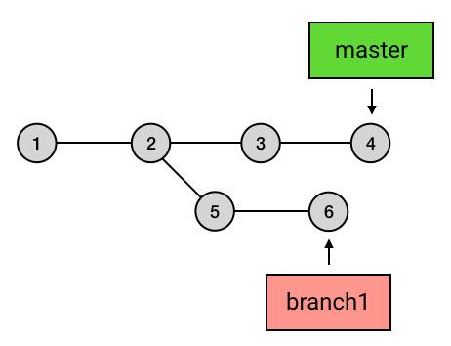
master ，其实是一个特殊的 branch：它是 Git 的默认 branch

HEAD 指向当前工作目录所对应的 commit

branch 只是一个 commit 的引用，可以把一个 branch 理解为从初始 commit 到 branch 所指向的 commit 之间的所有 commits 的一个「串」；

这些commit引用 包含了从初始commit到它的所有路径，而非一条路径；这些路径之间没有什么主次关系。

push 的本质
push 做的事是：把当前 branch 的位置（即它指向哪个 commit）上传到远端仓库，并把它的路径上的 commits 一并上传

merge：合并 commits
pull 的实际操作其实是把远端仓库的内容用 fetch 取下来之后，用 merge 来合并 git merge origin/HEAD。

为什么要rebase不要pull

会出现的错误操作是，
- 开发完毕，提mr之前merge了一把最新的master；
- 以某个开发中分支A为依赖开发B，结果开发A的同事commit -ammend后修改了自己的记录，而开发B的同事直接提 B->A 的merge request；

以上的操作，都会出现你MR下面的修改点挂了许多许多别人的修改内容；例如第一种情况，就会出现你的一个MR挂了3W+行的修改点；；；；；；

分支会因为这些操作变的很脏，即使代码正确；；；；；

为了分支的干净，
- 要么，直接提MR，然后线上
- 解决冲突（最简便）；
- 要么，在提之前将自己的commit rebase到最新（在本地解决冲突）

reset 撤销提交

reset 的本质：移动 HEAD 以及它所指向的 branch
Git 的历史只能往回看，不能向未来看，所以把 HEAD 和 branch 往回移动，就能起到撤回 commit 的效果。

reset 指令可以重置 HEAD 和 branch 的位置，不过在重置它们的同时，对工作目录可以选择不同的操作，而对工作目录的操作的不同，就是通过 reset 后面跟的参数来确定的。

reset --hard：重置工作目录

reset --soft：保留
--soft 和 --hard 的区别：--hard 会清空工作目录的改动，而 --soft 则会保留工作目录的内容，并把因为保留工作目录内容所带来的新的文件差异放进暂存区

reset 不加参数：工作目录已有修改 + 暂存区内容 + reset导致的新的文件差异

Git cherry-pick

